附件2：交通路线指南

一、入住酒店：温州大学城开元名庭酒店
Tel:(0577)88868999，距离学校约0.7公里
住宿标准：协议价340元/间（单间、标间同一价格）。
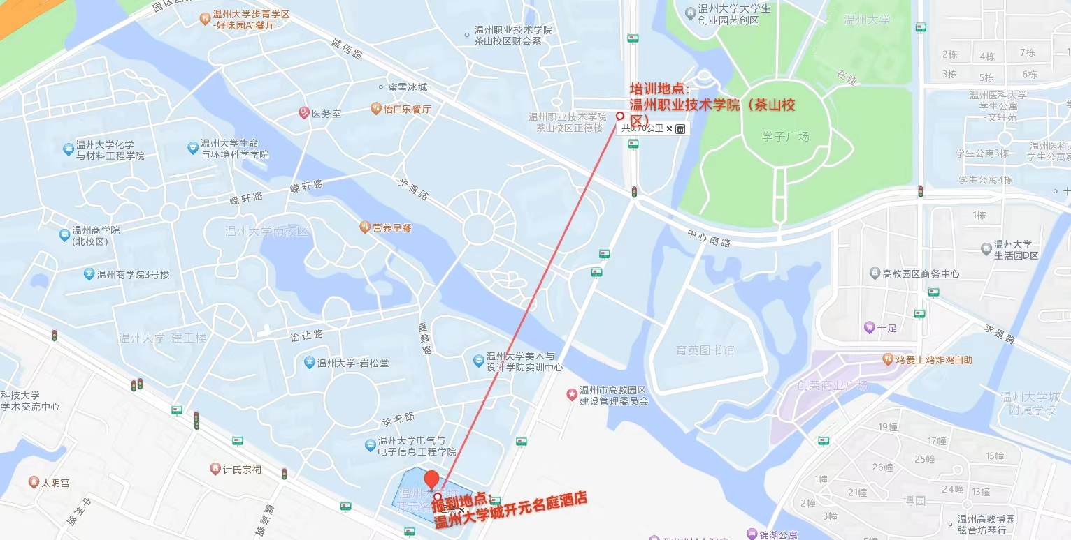
二、公交路线
1.龙湾国际机场——温州大学城开元名庭酒店公交路线：
乘坐轨道交通S1线，从机场 地铁站-4号口开始乘车，往桐岭方向，经过6站（约21分钟）到达三垟湿地地铁站-1号口下车；从1号口出来再步行310米（约5分钟）换乘公交车B301路，从南仙实验小学公交站乘车，经过11站（约24分钟）到达高教园区派出所公交站，最后步行112米（约2分钟）到达酒店。
2.温州南站（动车站）——温州大学城开元名庭酒店公交路线：
出站后到火车南站公交枢纽公交站乘坐83路公交车，经过25站（约44分钟）到高教园区派出所公交站下车，再步行112米（约2分钟）到达酒店。
3.温州汽车南站——温州大学城开元名庭酒店公交路线：
步行332米（约5分钟）至瓯江大厦公交站乘坐40路公交车，经过17站（约31分钟）到达高教园区派出所公交站，下车后再步行112米（约2分钟）到达酒店。
特别提示：报到地点为温州大学城开元名庭酒店大厅，11月24日下午现场有人接待。

